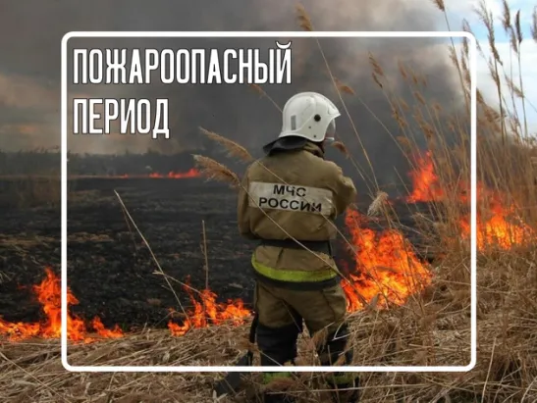
Внимание!
Обращение ко всем жителям и гостям хутора Бураковского.
В связи с установлением в Краснодарском крае, Кореновском районе в Бураковском сельском поселении с 01.04.2022 года особого противопожарного режима,
с устойчивой сухой и жаркой погодой запрещается:
разводить костры, жечь сухую траву, мусор, камыш.
При возникновении пожара срочно сообщить в службу 01,
главе поселения 8-918-684-38-50,
Просим всех жителей и гостей хутора соблюдать правила противопожарной безопасности.
Администрация.

